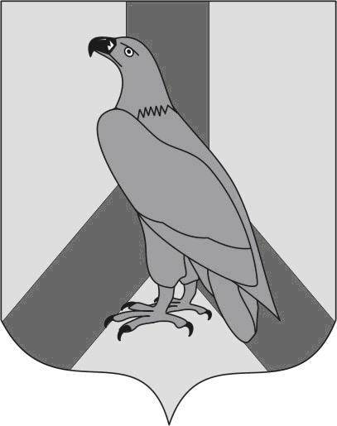

АДМИНИСТРАЦИЯ
ДАЛЬНЕРЕЧЕНСКОГО ГОРОДСКОГО ОКРУГА
ПРИМОРСКОГО КРАЯ

ПОСТАНОВЛЕНИЕ

20 июня 2019г. г.Дальнереченск № 421

О внесении изменений в п.2 постановления администрации Дальнереченского городского округа от 26.11.2009г. №785 «О порядке реализации на территории Дальнереченского городского округа переданных отдельных государственных полномочий по созданию административных комиссий»

На основании Федерального закона от 06.10.2003г. №131-ФЗ «Об общих принципах организации местного самоуправления в Российской Федерации, Закона Приморского края от 28.07.2009г. №486-КЗ «О наделении органов местного самоуправления муниципальных районов (городских округов) Приморского края отдельными государственными полномочиями по созданию административных комиссий», руководствуясь Уставом Дальнереченского городского округа, в связи с кадровыми изменениями администрация Дальнереченского городского округа

ПОСТАНОВЛЯЕТ:

1. Внести изменения в п.2 постановления администрации Дальнереченского городского округа от 26.11.2009г. №785 «О порядке реализации на территории Дальнереченского городского округа переданных отдельных государственных полномочий по созданию административных комиссий»:
1.1 Вывести из состава административной комиссии Каменецкую Викторию Викторовну, специалиста 1 разряда отдел по исполнению административного законодательства администрации Дальнереченского городского округа.
1.2 Ввести в состав административной комиссии Скробову Татьяну Владимировну, специалиста 1 разряда отдела по исполнению административного законодательства администрации Дальнереченского городского округа (обновлённый состав комиссии прилагается).

Глава администрации
Дальнереченского городского округа С.И. Васильев

УТВЕРЖДЕН
постановлением администрации
Дальнереченского городского округа
от «20» июня 2019 года № 421

Состав административной комиссии
администрации Дальнереченского городского округа.

Онищук Татьяна Николаевна - начальник отдела по исполнению административного законодательства администрации Дальнереченского городского округа, председатель административной комиссии.
Щеглюк Надежда Владимировна - начальник правового отдела администрации Дальнереченского городского округа, заместитель председателя административной комиссии.
Члены административной комиссии:
Симонова Татьяна Георгевна - главный специалист 1 разряда отдела предпринимательства и потребительского рынка администрации Дальнереченского городского округа.
Скробова Татьяна Владимировна - специалист 1 разряда отдела по исполнению административного законодательства администрации Дальнереченского городского округа
Тарасенко Владимир Николаевич - начальник отдела благоустройства и дорожного хозяйства МКУ «Управление жилищно-коммунального хозяйства Дальнереченского городского округа».
Шовкун Галина Николаевна - начальник отдела земельных отношений администрации Дальнереченского городского округа.

